大卫李嘉图--------------学术财富双冠王

大卫李嘉图1872年出生在伦敦一个英国犹太富商家庭，按照现在的标准，妥妥的富二代。14岁时，李嘉图被父亲送到荷兰学习，两年后返回英国跟随父亲从事证券交易。 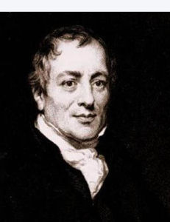 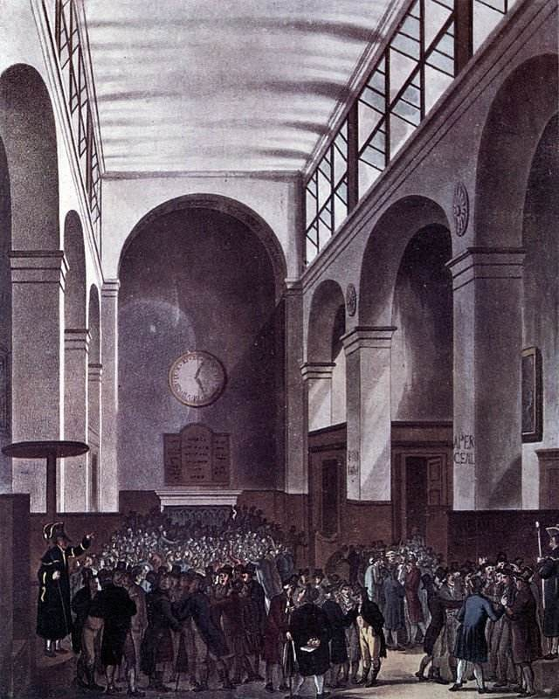

（大卫李嘉图） （19世纪伦敦交易所）

年青时的李嘉图是一个爱美人不爱江山的多情种子。他与一个信仰基督教的姑娘坠入爱河，因为坚持和心爱的姑娘结婚，李嘉图被信奉犹太教的父母赶出家门，失去了在家族事业中的股份，他母亲甚至为他举办了葬礼以示从此没有这个儿子。

失去了富商父亲的支持，怀揣着仅有的800英镑，年仅21岁的李嘉图反倒开了挂，轻松走上人生巅峰。凭借过人的天赋和出色的能力，李嘉图赢得了当时英国银行家的鼎力支持，李嘉图通过高周转的短期交易，短时间里积累了大量的财富。套利的操作单次利润率并不高，但是通过提高周转率，达到了快速放大效应，当然这一手法也需要操作者在每次操作中保持敏锐的眼光和灵活性。（高周转率这一手法在200年后被很多中国的地产大佬们异曲同工的使用，XXX地产一天出图论就是最典型的代表，从事地产设计工作的春风君表示苦不堪言啊）。

李嘉图最出色的一次投资是在滑铁卢战役前对英国公债的投资。1815年滑铁卢战役前夕，胆怯的投资者纷纷清仓自己手中的债券，其中也包括李嘉图的挚友马尔萨斯（也是经济学大师，投资实战水平比之李嘉图就差太远了）。李嘉图在此役中展现了他过人的胆略，他大胆持仓等到威灵顿将军战胜拿破仑的消息传来。这次投资据估计可能给李嘉图带来上百万英镑的巨额回报，对比英国1830年时48300万英镑GDP的比例，此次投资回报占当年英国GDP的比例可能超过千分之二，这是个惊人的数值，以英国2017年的GDP折算就是61亿英镑。由此可见李嘉图当之无愧是史上最富有的经济学家。



（滑铁卢战役）

从投资成就来看，李嘉图显然就是一台行走的印钞机，但是难能可贵的是，他并非一个单纯的挣钱机器，和一般投资商人沉迷金钱游戏不同，李嘉图对学术研究有着广泛的兴趣，数学、化学、地质学还有矿物学研究均有所涉猎，这耗费了他不少精力。27岁时，李嘉图读了亚当.斯密的《国富论》，对经济学原理和经济政策产生浓厚兴趣，37岁发表他的第一篇经济学论文，立刻引起了学界的关注，从此一发不可收拾。1817年他发表了著名的《政治经济与赋税原理》，在此书中，他阐述了劳动价值论，对后来的马克思的剩余价值理论产生了重要影响；同时提出了比较优势理论，构成了现代贸易理论的基石。这部著作的发表也奠定了李嘉图的古典经济学大师地位。

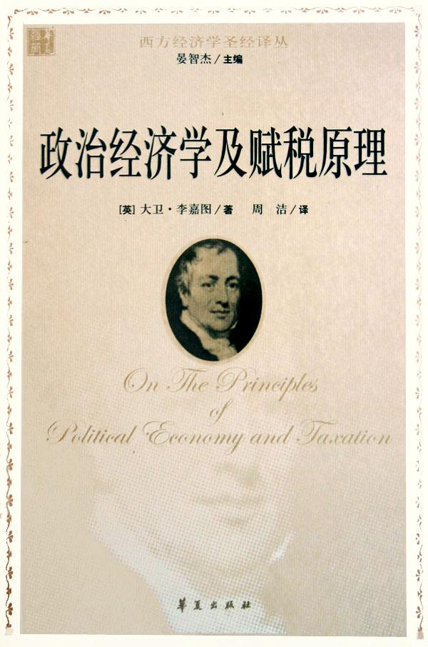

（政治经济与赋税原理）

李嘉图除了从事学术研究，还积极参与到经济政策的制定当中。和一般人都维护本阶级利益不同，李嘉图常会建议违反自身利益的政策，比如他主张废除谷物法。谷物法规定了国产谷物平均价达到或超过某种限度时方可进口，其目的是维护本国土地贵族的利益，尽管李嘉图本人是英国当之无愧的大地主，但却主张废除谷物法，这正是他的正直和可爱之处。他主张自由贸易，这深远影响了英国的政策制定也影响了世界的发展。

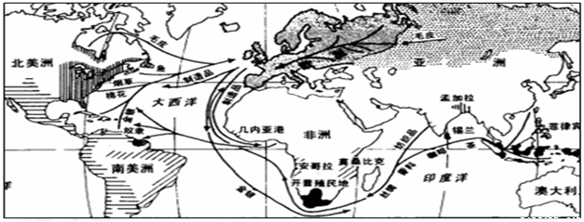

（世界贸易）

天才的出现和离去都必须是那么的拉风，1823年，年仅51岁的李嘉图因为一个小小的耳病引发的感染离世。李嘉图在遗嘱里对所有沾亲带故的朋友亲人都有馈赠，再次表现了他的慷慨。无论是对经济学理论的贡献还是在实际经济活动中取得的成就来看，李嘉图都是当之无愧的大师。